1.首先在spring-mvc配置文件中配置拦截器：

<!-- 拦截器 -->

<mvc:interceptors>

<!-- 多个拦截器，顺序执行 -->

<mvc:interceptor>

<mvc:mapping path="/\*\*"/>

<mvc:exclude-mapping path="/resources/\*\*"/>//取消拦截CSS样式等

<bean class="com.qcbylearn.config.LoginInterceptor"></bean>

</mvc:interceptor>

</mvc:interceptors>

2.在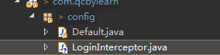书写java文件。 文件作用为拦截请求后动作。

该文件主要实现了HandlerInterceptor接口，该接口为自带接口。当登陆获得Session后进行取消拦截操作